SPRAWOZDANIE

Zajęcia: Grafika komputerowa

Prowadzący: prof. dr hab. Vasyl Martsenyuk,

Laboratorium 6

28.04.2024
Temat: Zadanie Swiatlo

Wariant 10

Cezary Kur

Informatyka I stopień,

niestacjonarne,

4 semestr,

Gr.2A/3

Polecenie:

Celem jest stworzenie pyramidy z użyciem różnych materiałów okrelonych wariantem zadania i umieszczenie jej na „podstawie”. Użytkownik może obracać podstawę wokół osi Y, przeciągając mysz w poziomie. Scena wykorzystuje globalne światło otoczenia (ambient) oraz źródło światła o kształcie kuli z możliwością animacji obrotu wokół pyramidy.

Wykorzystane dane:

Github: https://github.com/czarson1909/grafika

Wynik działania:

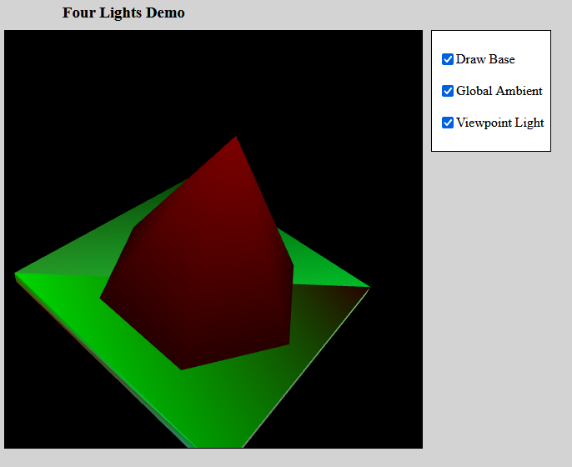

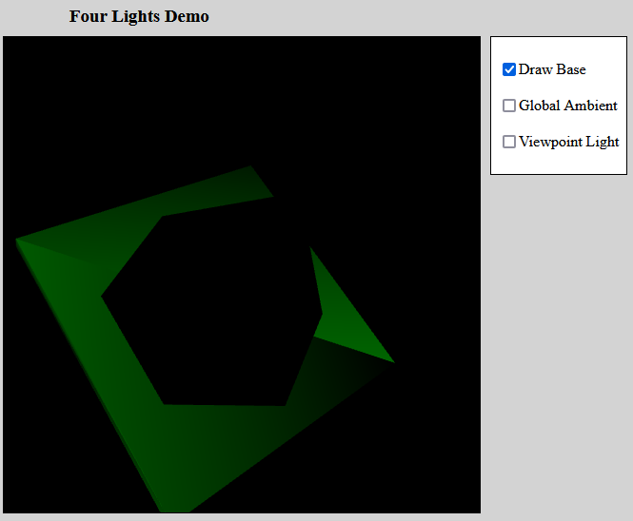

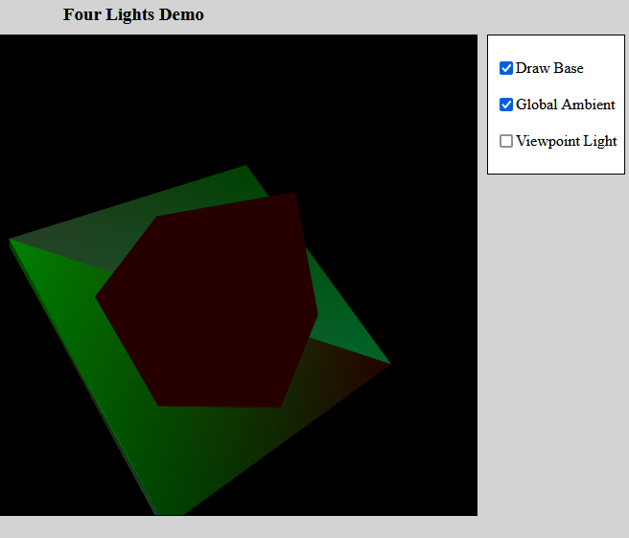
Wnioski:
Oświetlenie odgrywa fundamentalną rolę w renderowaniu realistycznej grafiki 3D w OpenGL. Aby uzyskać przekonujące efekty wizualne, konieczne jest skuteczne zarządzanie światłem i materiałami. Pierwszym krokiem jest aktywacja obliczeń oświetlenia poprzez wywołanie glEnable(GL_LIGHTING), co umożliwia uwzględnienie interakcji światła z obiektami na scenie. Bez tego krok wizualizacja może być płaska i pozbawiona głębi. Właściwości materiałów powierzchniowych, takie jak współczynniki odbicia, absorpcji czy współczynniki załamania światła, są kluczowe dla wiarygodnej symulacji zachowania się światła na powierzchniach obiektów. Następnie, aby uzyskać efekt oświetlenia, konieczne jest skonfigurowanie co najmniej jednego źródła światła, na przykład GL_LIGHT0. Źródło to emituje światło w określonym kierunku, co ma wpływ na odbiór światła przez obiekty na scenie. Na przykład, światło kierunkowe może być używane do symulacji padającego światła słonecznego. Kluczowe jest również zrozumienie różnic między różnymi typami świateł, takimi jak światło kierunkowe, punktowe czy reflektorowe, oraz ich wpływu na renderowanie sceny. Dopiero po uwzględnieniu tych wszystkich elementów można osiągnąć realistyczne efekty oświetleniowe w grafice 3D przy użyciu OpenGL.

